臺灣綠島監獄97年度5月份業務興革活動實錄照片
依據：部頒規定本監服務隊加強協助鄰近社區實施敦親睦鄰
項目：促進觀光產業發展協助中寮社區實施淨灘活動（一）
日期：97年5月30日
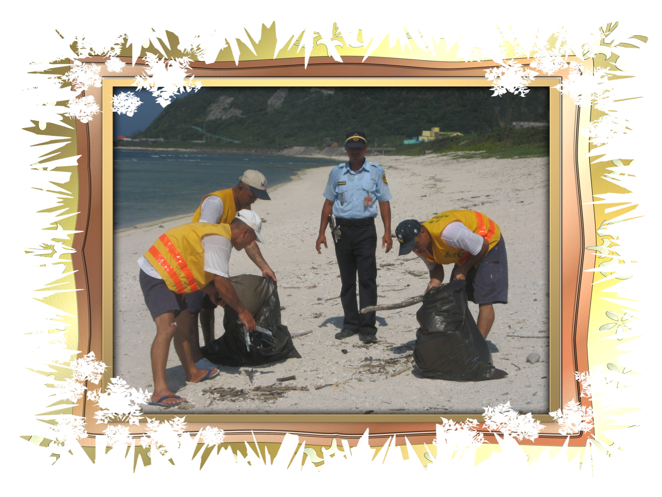
依據：部頒規定本監服務隊加強協助鄰近社區實施敦親睦鄰
項目：促進觀光產業發展協助中寮社區實施淨灘活動（二）
日期：97年5月30日
